Todos:
Pai: hoxe vimos a ti cunha pena, cunha dor de ausencia.
Nesta familia fáltanos alguén que ti ben sabes.
O tempo non acabou de curar esta ferida,
nin poderá nunca encher o oco que se fixo nesta casa.
Queriámolo tanto!
Tamén ti queríalo, máis aínda ca nós.
E aínda así, Ti sabes por que misteriosas razóns
consentiches que se nos fose como un anaco da alma.
Bendito sexas, Señor.
Fágase a túa vontade, por difícil,
escura e desconcertante que sexa.
Fágase a túa vontade na terra coma no ceo.
Pedímosche que o teñas recibido xa
nas anchuras e na felicidade da túa casa.
Prémialle ben todo o que traballou
e se preocupou por nós,
o moito que nos quixo...
Recibe tamén nesa casa túa, onde todos caben,
aos nosos parentes, os que levan os nosos apelidos,
os nosos amigos e todos os teus fillos en xeral.
Dálles a paz e o descanso que non acaba.
Dános a nós a paz que nace da fe e a esperanza.
E dános a túa man para non perdernos
no camiño que leva cara a ti.
Oración polos nosos falecidos
Padre: Deus de misericordia e de amor,
poñemos nas túas mans amorosas os nosos irmáns.
Nesta vida, ti demostrácheslles o teu grande amor;
e agora que xa están libres de toda preocupación,
concédelles a felicidade e a paz eterna.
A súa vida terrea terminou xa;
recíbeos agora no paraíso,
onde xa non haberá dores, nin bágoas,
nin penas, senón unicamente paz e alegría
con Xesús, o teu Fillo, e co Espírito Santo para sempre.
Todos: Amén.
Pai: Dálles Señor o descanso eterno e brille para eles a luz eterna. Que descansen en paz. Amén. Que o Señor nos bendiga .
Todos: Amén.





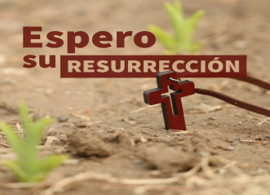
Evanxeo
2-novembr-2020

FIEIS DEFUNTOS

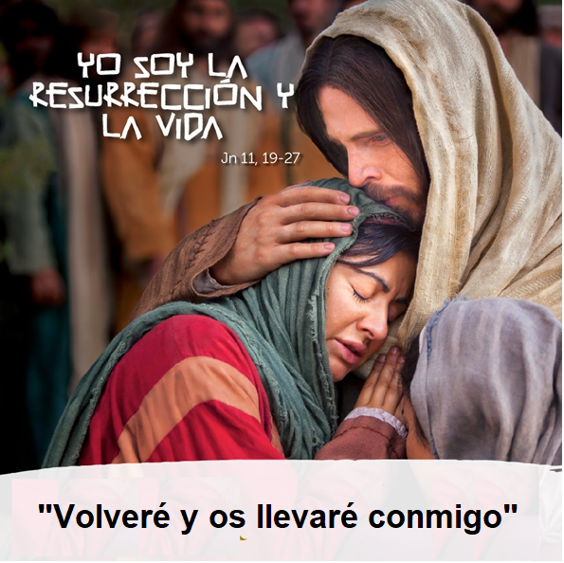



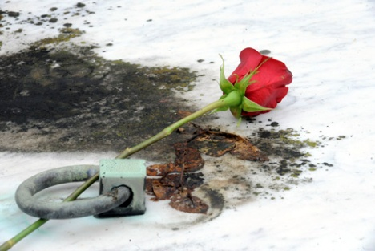
Introdución:
-Para a festa de Fieis Defuntos podemos organizar un momento de recordo polos nosos falecidos. Agradecemos a Deus as súas vidas e pedimos por eles. Podemos acender un cirio, poñer unha cruz ou unha imaxe de Cristo Resucitado, unha flor talvez, unha foto ou álbum familiar ou un obxecto que nos recorde a esa persoa. Creamos ambiente de oración, sentindo a Xesús presente no medio das nosas vidas. Un recordo ás vítimas do Covid.

Saúdo:
Madre: -Recordamos con agarimo a … (N) polo que significa para nós. Convertemos este recordo en oración ao Deus da vida para que resucite e leve xunto a si a todos os que faleceron para que gocen da paz eterna no ceo.
-No nome do Pai, do Fillo e do Espírito Santo.
Todos: -Amén.
Nai: -O Señor, que é a Resurrección e a vida, estea connosco.
Todos: -E con ti Espírito.
Nai: -Divos todopoderoso, que pola morte de Xesucristo, o teu Fillo, destruíches a nosa morte, polo seu repouso no sepulcro santificaches os sepulcros onde repousan os nosos seres queridos esperando a vitoria final, e pola súa gloriosa resurrección restituíchesnos a inmortalidade. Escoita a nosa oración por aqueles que mortos en Cristo anhelan a feliz esperanza da resurrección. Concede, Señor de vivos e mortos, a cantos na terra coñecéronche pola fe, encomiarche sen fin no ceo. Por Xesucristo, o noso Señor.
Todos: -Amén

Palabra de Deus
Pai: -Recitemos xuntos o salmo 22 que nos recorda a presenza de Deus nas nosas vidas en cada momento e que xunto a el, na súa casa, viviremos para sempre.
Todos: R.- O señor é o meu pastor, nada me falta.
Fillo 1: O Señor é o meu pastor, nada me falta: en verdes prados faime recostar, condúceme cara a fontes tranquilas e repara as miñas forzas.

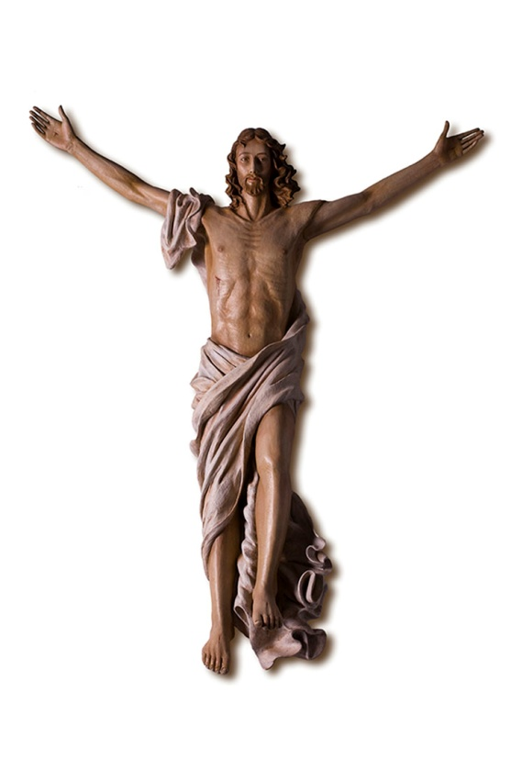

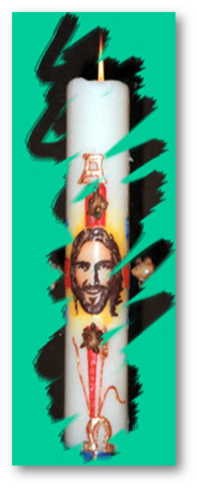

Guíame polo carreiro xusto, polo honor do seu nome. Aínda que camiñe por cañadas escuras, nada temo, porque ti vas comigo: a túa vara e o teu caxato acóuganme. R.-
Todos: R.- O señor é o meu pastor, nada me falta.
Fillo 2: Preparas unha mesa ante min, en fronte dos meus inimigos; unxes a cabeza con perfume, e a miña copa reborda. R.-
A túa bondade e a túa misericordia acompáñanme todos os días da miña vida, e habitarei na casa do Señor por anos sen termo. R.-
Todos: R.- O señor é o meu pastor, nada me falta.
Nai: - Lectura do santo Evanxeo segundo San Xoán 14,1-6:
Naquel tempo, díxolles Xesús aos seus discípulos: “Non se turbe o voso corazón, crede en Deus e crede tamén en min. Na casa de meu Pai hai moitas moradas; se non, diríavolo, porque vou prepararvos un lugar. Cando vaia e vos prepares un lugar, volverei e levareivos comigo, para que onde estou eu esteades tamén vós. E a onde eu vou, xa sabedes o camiño”. Tomé díxolle: “Señor, non sabemos onde vas, como podemos saber o camiño?”. Xesús respóndelle: “Eu son o camiño e a verdade e a vida. Ninguén vai ao Pai senón por min”. Palabra do Señor.
Oración compartida:
O Señor díxonos “na casa de meu Pai hai moitas moradas; cando vaia e vos prepares un lugar, volverei e levareivos comigo, para que onde estou eu esteades tamén vós”.
Grazas Xesús, por chamarnos a ser dos teus, os teus discípulos, os teus amigos. Grazas porque non queres que nos perdamos, es salvación, es vida. Queres que os que falecen estean contigo no ceo.
Dános fe para crer en ti, para crer na túa resurrección e na resurrección dos que queremos.
Que vivamos o teu evanxeo, que amemos a Deus e ao próximo, para ser dignos de ti.
Dá ao noso irmán a quen hoxe recordamos o descanso e a paz, xunto a ti,
Escoitamos un canto en youtube:
-Dálle o descanso Señor, C. Erdozain: https://www.youtube.com/watch?v=AHNvdH2P0EA
-Tu nos dijiiste que la muerte, Coro Cantaré: https://www.youtube.com/watch?v=NBAXYoCCI4g

